Build Notes for W82810AXS30--S36

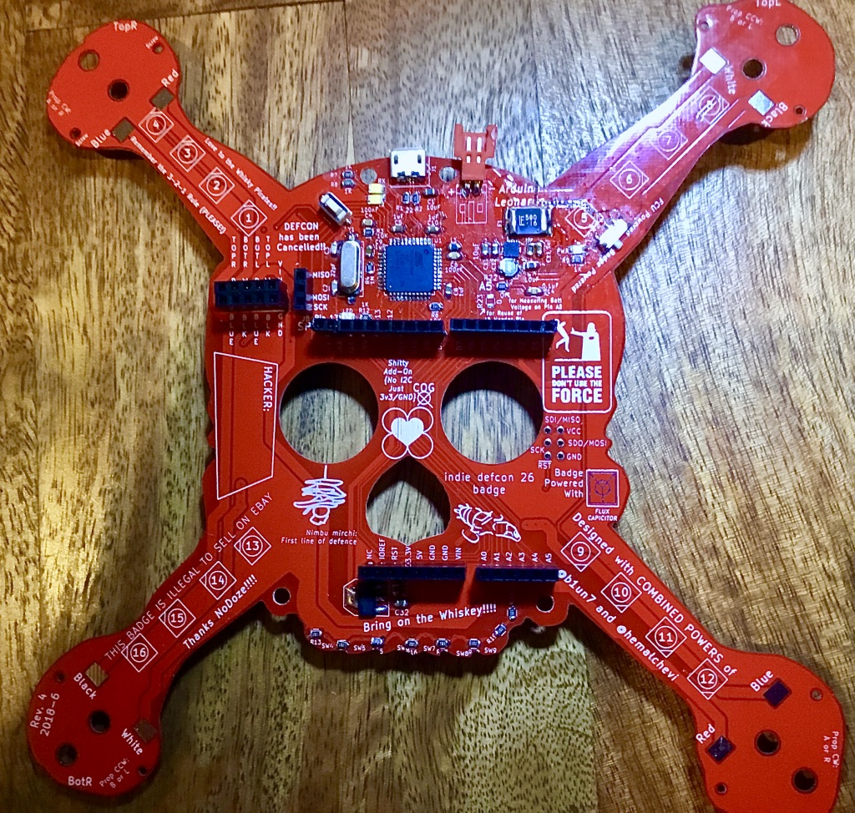

IC’s

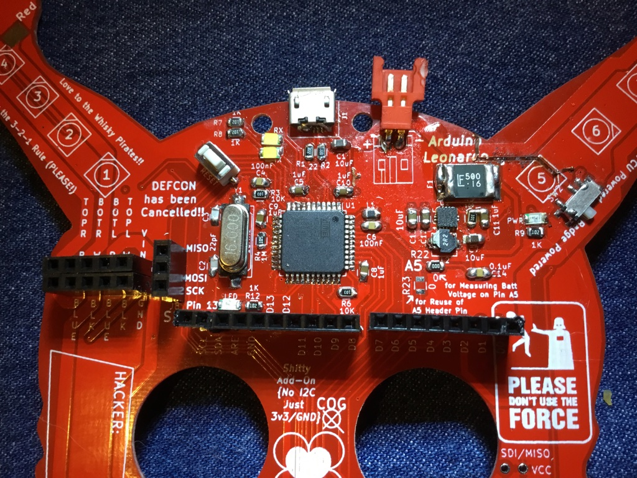

Pin 1

Pin 1

LEDs



Do Not Source or Populate



Capacitors



10 uF

10 uF

1 uF

100 nF

1 uF

1 uF

1 uF

22 pf

22 pF

100 nF

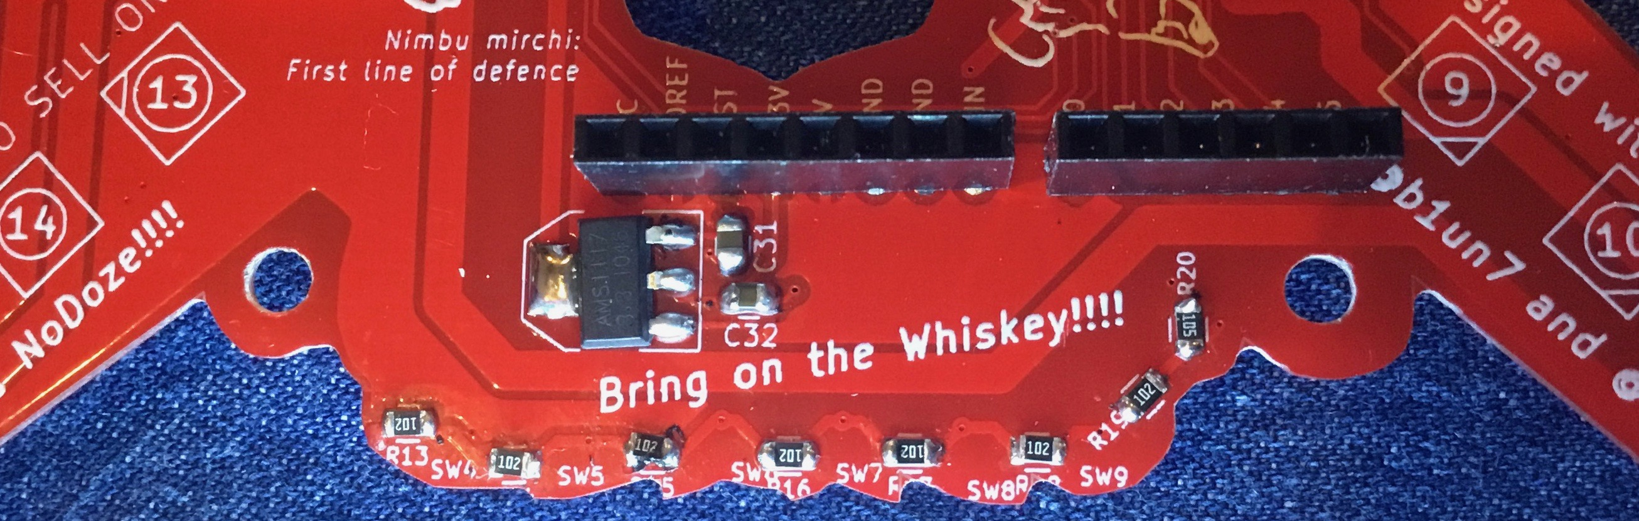

10 uF

10 uF

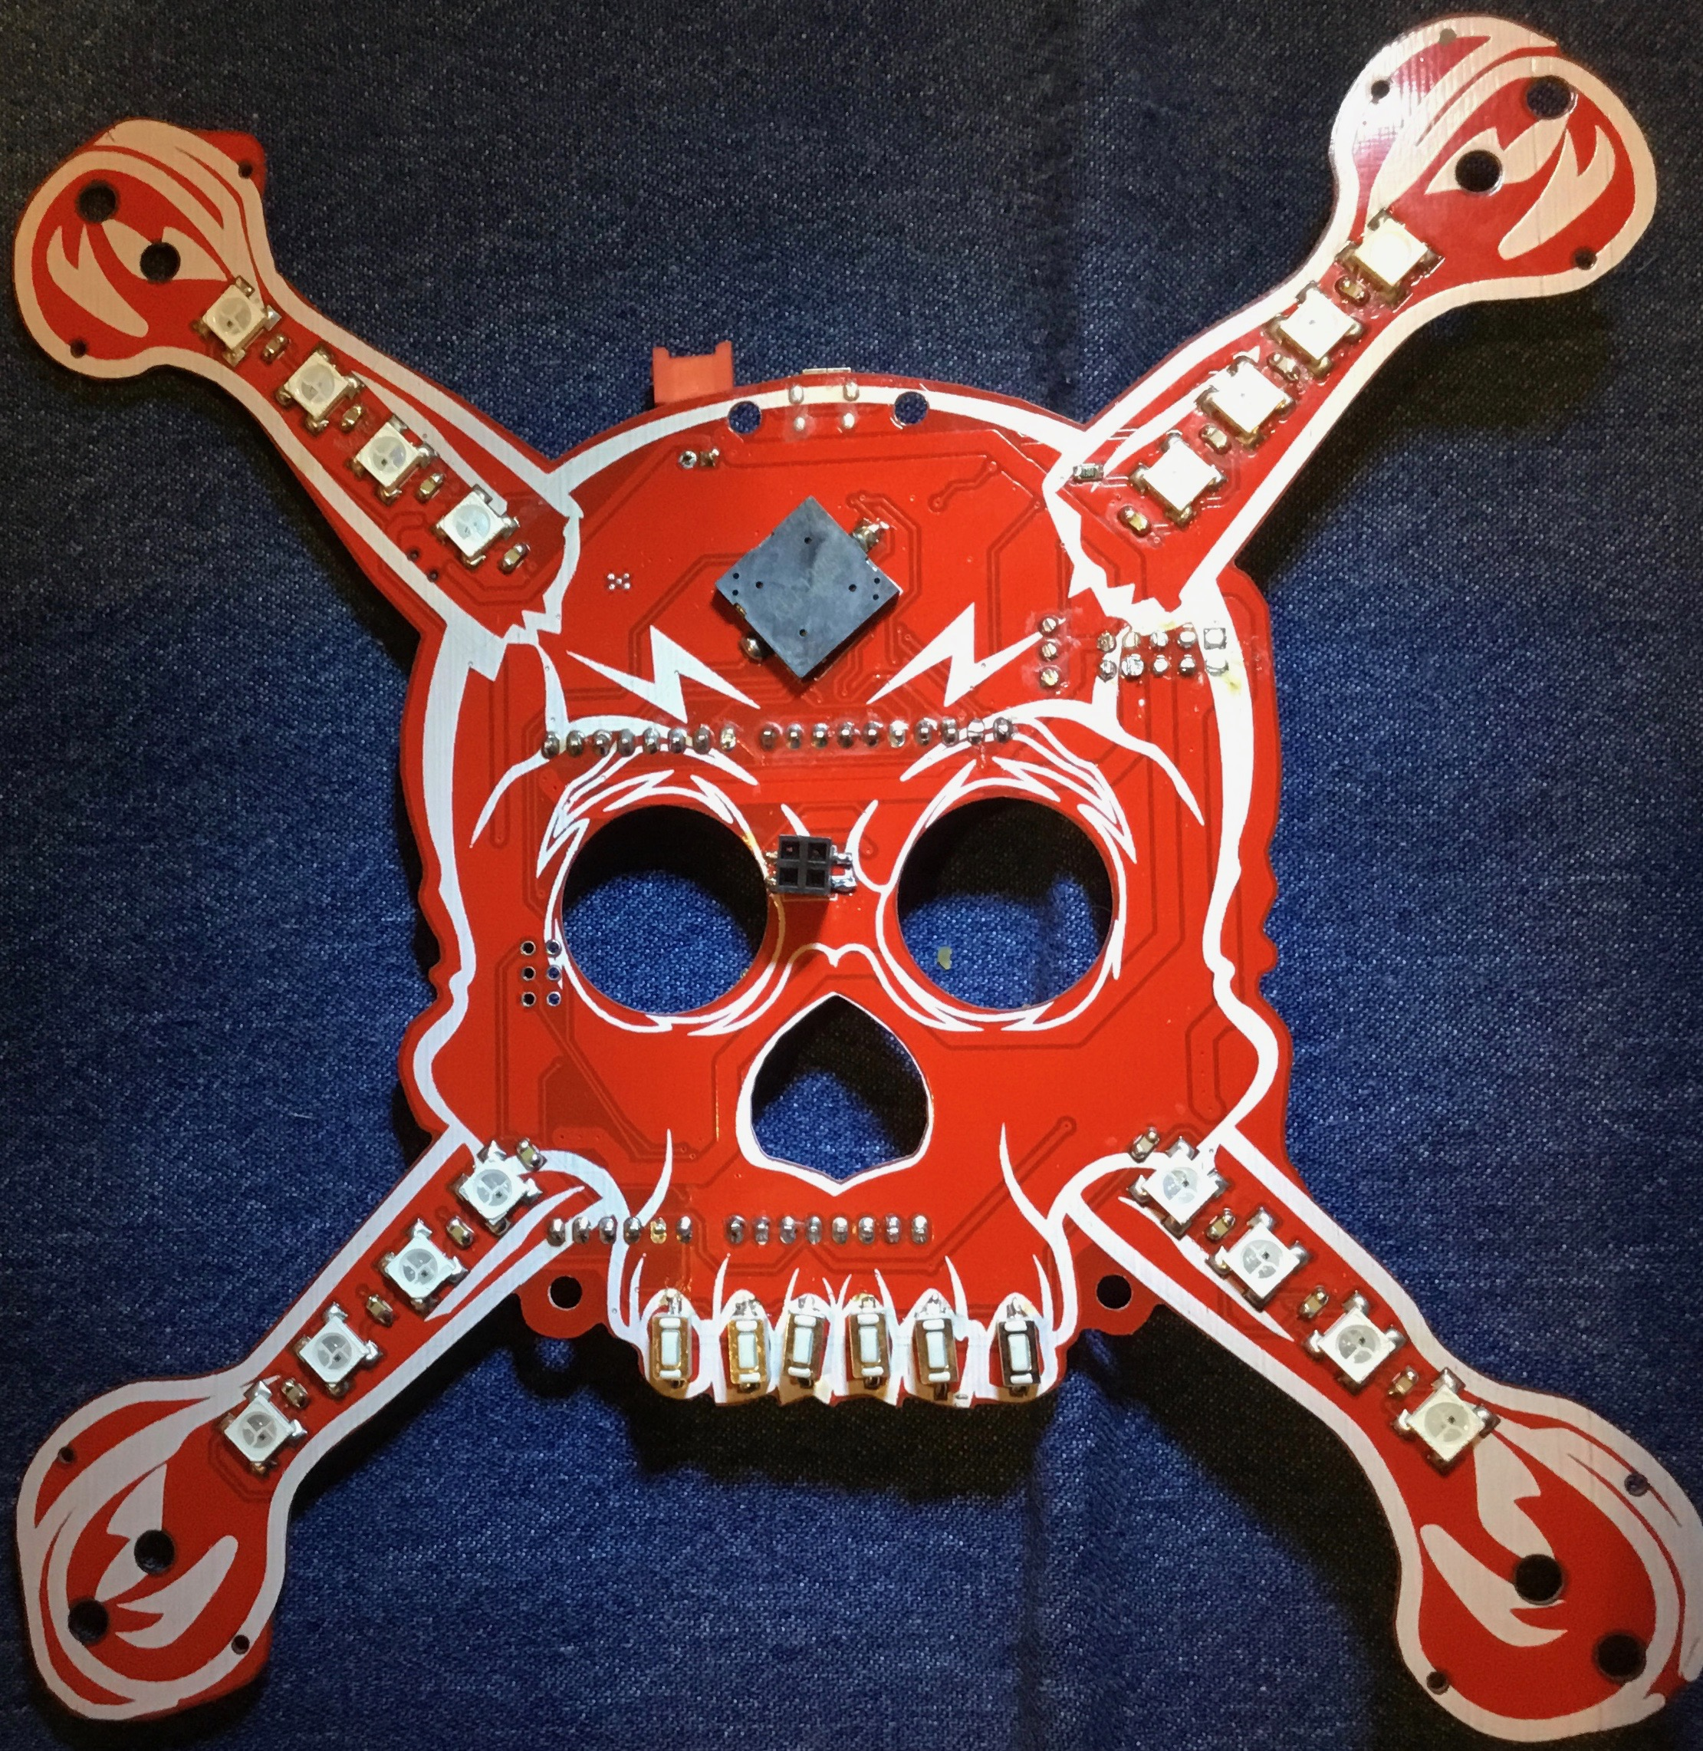

100 nF

100 nF

100 nF

100 nF

100 nF

100 nF

100 nF

100 nF

100 nF

100 nF

100 nF

100 nF

100 nF

100 nF

100 nF

100 nF

Resisters



1 M

10K

1K

1K

100 R

0 R

10K

1 uF

1K



1M

1K

1K

1K

1K

1K

1K

1K

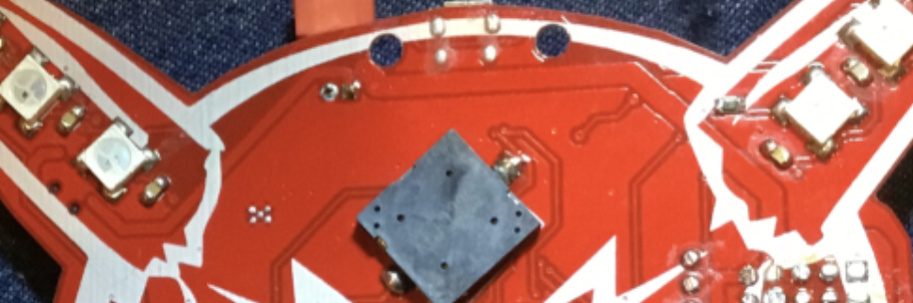

300 R